بسم الله الرحمن الرحيم
مديرية التربية والتعليم / |  | اليـوم:
مدرسة |  | التاريخ:
المبحث: العلوم |  | زمن الامتحان: ساعة
الصف: الخامس الأساسي |  | العلامة العظمى: (40)
الاختبـار النهـائي للفصـل الدراسـي الأول / العـام الدراسـي 2017/ 2018 م
ملحــوظـة: أجـب عن جميـع الأســئلة الآتية وعددها ( 4 ) علمـاً بأن عـدد الأوراق ( 2 ) والإجابة على نفس الورقة.

اسم الطالب:

السؤال الأول :- ( 8علامة )
أ- عرف المفاهيم الاتية ( 3 علامة )
- الوراثة :
- مرض الثلاسيميا :

ب- اذكر اربعة من الصفات الوراثية ؟ ( 2 علامة )

ج- ما هي خصائص النمو في المراحل الاتية ( 3 علامة )
- مرحلة الطفولة المبكرة
- مرحلة الشيخوخة
السؤال الثاني :- ( 14 علامة )
أ- تأمل الشكل الاتي ثم اجب عن الاسئلة التي تليه ( 6 علامة )
1- حدد موقع المسجد بالنسبة الى منزل مازن ؟
2- حدد موقع منزل ليث بالنسبة الى منزل مازن ؟
3- احسب سرعة مازن في قطع المسافة من منزله الى المسجد اذا استغرق في قطعها 90 ثانية ؟
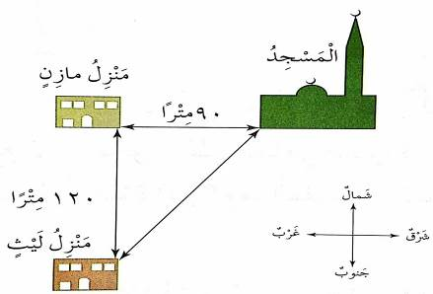
ب- لديك الشكل الاتي ويمثل الميزان النابض، تأمل الشكل واجب عن الأسئلة التي تليه ( 8 علامة )

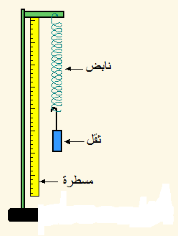
1- ما هي اجزاء الميزان النابض ؟
2- ما هي وحدة قياس القوة ؟
3- لماذا يستطيل النابض عند تعليق الكتلة ؟
4- اذا كان طول النابض 15 سم ثم اصبح طوله 20 سم بعد ان علق عليه جسم كتلته 100 غم ما مقدار الاستطالة ؟
السؤال الثالث ( 10 علامة )
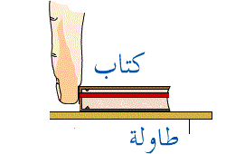
أ- دفع طالب كتابا ، فتحرك على سطح خشن كما في الشكل الاتي بين بالرسم اتجاه كل من : ( 6 علامة )

- قوة الدفع ؟
- قوة الاحتكاك ؟
- ما اثر قوة الاحتكاك في الجسم المتحرك ؟

ب- يبين الجدول الاتي قيم الكثافة لبعض المواد السائلة : ( 4 علامة )

المادة | الكثافة ( غ /سم ³ )
جليسرين | 1.26
النفط | 0.68
الكحول | 0.8
الزيت | 0.9

اذا خلطت هذه المواد في وعاء ، كما في الشكل الاتي ، رتب هذه المواد تبعا لكثافاتها من الاكثر كثافة الى الأقل كثافة ؟


السؤال الرابع (8علامة )
أ- صنف المواد الاتية الى عناصر ومركبات ( 3 علامة )

( النحاس ، كلوريد النحاس ،الحديد ، اكسيد الحديد ، صوديوم ، كلوريد الصوديوم )

العناصر | المركبات
ب- كيف نستدل على حدوث التغير الكيميائي في الحالات الاتية ( 5 علامة )

- اضافة با يكربونات الصوديوم الى الخل ؟
- اضافة شريط المغنيسيوم في محلول كبريتات النحاس ؟

انتهت الأسئلة
مَعْ أُمْنِيَاتِي للجَميع بالنَّجَاحِ والتَّوفِيق
مُعَلِّمُ المادَّة : عمر محمد

